自动羊肉切片机 冻肉切片机 切肉卷机 切卷机 羊肉切片0571-83732035,15306553575

198B手动切片机/刨片机/羊肉切片机/切肉机
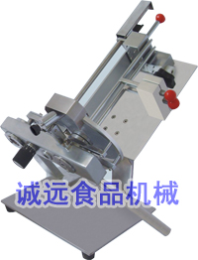
型号:198B
价格：1500元
电压:无需用电（V）
功率：手动（kw）
净重：20（kg）
外形尺寸：448×520×535（mm）
产品用途：切羊肉片等
适用范围：肉制品加工厂设备、冷冻食品厂设备

250c(10寸)半自动切片机价格/羊肉切片机
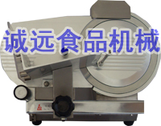
型号：250c食品切片机
价格：1445元
电压：220（V）
功率：200（kw）
净重：12（kg）
外形尺寸：490*388*360（mm）
产品用途：切瓜果、面包、切鲜肉片、切冻羊肉 适用范围 肉制品加工厂设备、冷冻食品厂设备

300C(12寸)羊肉切片机/半自动切片机
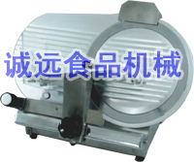
型号：300C(12寸)羊肉切片机
价格: 1965元
电压：220（V）
功率：220（kw）
产品用途：切肉片,切片
适用范围：肉制品加工厂设备、冷冻食品厂设备、中餐店设备、西餐店设备
275W的大功率电动机，使切肉效果更佳,可切两卷羊肉或200mm*120mm的肥牛,不锈钢机身更符合食品卫生的要求。

198CAB全自动切片机
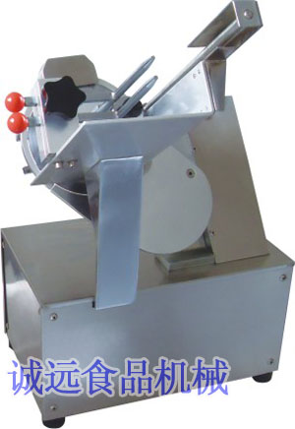
型号：198CAB全自动切片机
价格：2950元
外型尺寸：515×515×750
净重：48kg
额定电压：220-240V
额定频率：50HZ
走动电机功率：370w

250CAB全自动切片机
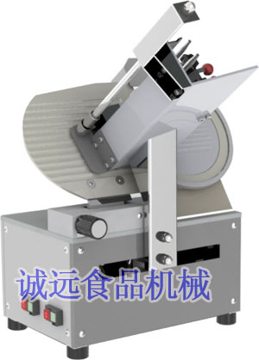
型号：250CAB全自动切片机
价格：3925元
外型尺寸：500×575×680
净重：50kg
额定电压：220-240V
额定频率：50HZ
走动电机功率：370w
刀片电机功率：220W

250BA快速型全自动切片机
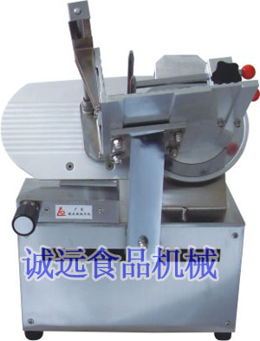
型号：250BA快速型全自动切片机
价格：5100元
外型尺寸：575×565×750
净重：75kg
额定电压：220-240V
额定频率：50HZ
走动电机功率：370w
刀片电机功率：220W

300BA快速型全自动切片机
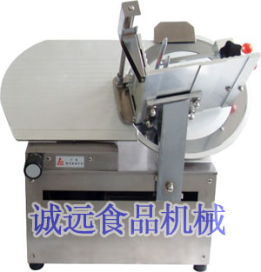
型号：300BA快速型全自动切片机
价格：5450元
外型尺寸：620×565×750
净重：87kg
额定电压：220-240V
额定频率:50HZ
走动电机功率:450W
刀片电机功率:275W

360BA快速型全自动切片机
型号：360BA快速型全自动切片机
价格：7100
外型尺寸:755×580×800
净重:98kg
额定电压:220-240V
额定频率:50HZ
走动电机功率:550W
刀片电机功率:370W

250LA免加油豪华型全自动切片机
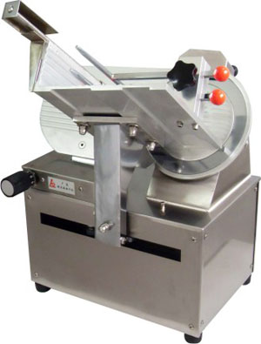
型号：250LA免加油豪华型全自动切片机
价格：6300元
外型尺寸:575×565×750
净重:81kg
额定电压/频率:220-240V/50HZ
切片速度:50次/分
走动电机功率:370w
刀片电机功率:220W

300LA免加油豪华型全自动切片机
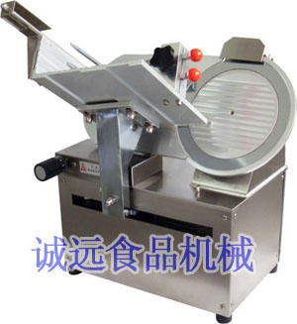
型号： 300LA免加油豪华型全自动切片机
价格：7100元
外型尺寸:620×565×750
净重:90kg
额定电压/频率:220-240V/50HZ
切片速度:50次/分
走动电机功率:550W
刀片电机功率:275W

360LA免加油豪华型全自动切片机
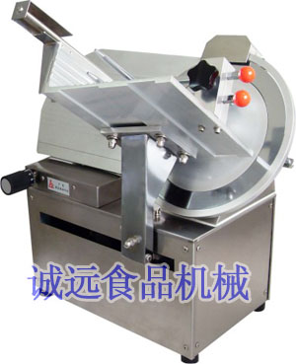
型号：360LA免加油豪华型全自动切片机
价格：7600元
外型尺寸:755×580×800
净重:103kg
额定电压/频率:220-240V/50HZ
切片速度:50次/分
走动电机功率:550W
刀片电机功率:370W
本文关于：自动羊肉切片机 冻肉切片机 切肉卷机 切卷机 羊肉切片机信息
购买自动羊肉切片机 冻肉切片机 切肉卷机 切卷机 羊肉切片机请拨打电话：0571-83732035 15306553575 13913637007
网上咨询自动羊肉切片机 冻肉切片机 切肉卷机 切卷机 羊肉切片机方面信息请加QQ:917783283

